Список интервьюеров по обследованию домашних хозяйств
по уровню жизни

ФИО |  | Обследуемый населенный пункт
Абдуалиева  Саягул  Жеткиншековна | 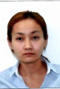 | г.Атырау
Анесова  Маржан  Аллажаровна | 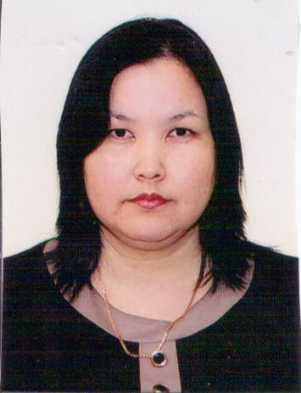 | г.Кульсары
Атамкулова  Айна  Мырзашовна | 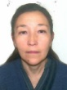 | г.Атырау
Гусманова  Жадыра  Сагынгалиевна | 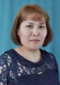 | с.Сагыз
Гумарова  Света  Гайнеденовна | 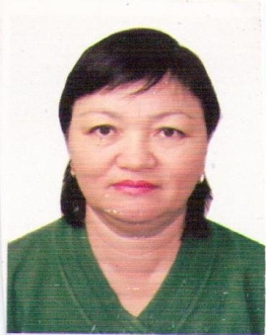 | г.Атырау
Дависова  Анара  Артуровна | 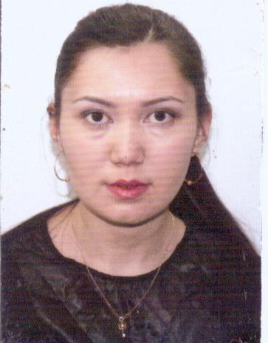 | г.Атырау
Елеуова  Анара  Ахонгалиевна | 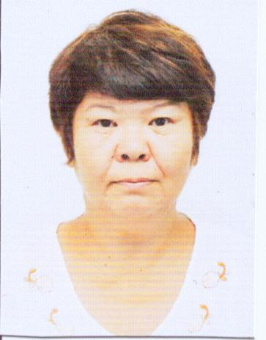 | г.Атырау
Жанибекова  Гулпар  Григорьевна | 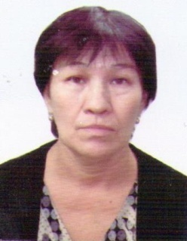 | с.Жалгансай
Жантуғанова  Айман  Бахытовна | 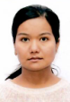 | г.Кульсары
Курбанбаева  Алтынай  Ниетбайкызы | 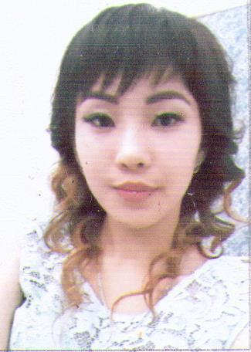 | с.Тущыкудык
Рысмагамбетова  Гульмира  Муратовна | 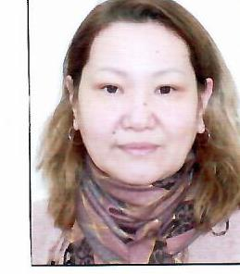 | г.Атырау
Мусина  Айымгуль  Мухамбеткалиева | 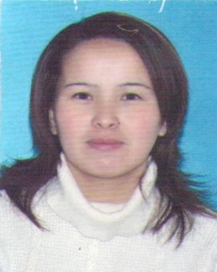 | с.Коптогай
Нәсіпқали  Фаруза  Габитқызы | 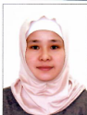 | с.Есбол
Саматова  Ажар  Орынгалиевна | 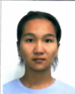 | г.Атырау
Сембаева  Арайлым  Бериковна | 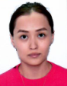 | г.Атырау
Сундетова  Айзада  Біржанқызы | 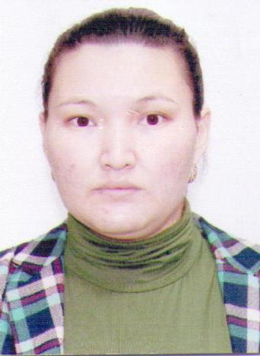 | с.Елтай
Шуинбекова  Айгул  Талапкеровна | 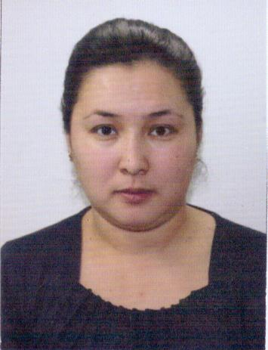 | г.Атырау

